Patiënten bespreking
Casus mijnheer de Jongste
Klinisch redeneren Dianet, opdracht ter voorbereiding op de training.

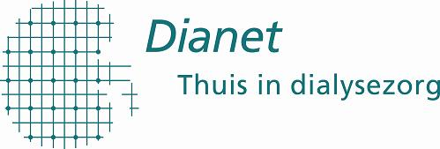

Beste deelnemers aan de bijscholing Klinisch redeneren.
Als voorbereiding op de training willen we jullie vragen deze casus voor te bereiden. Het is niet de bedoeling dat je aantoont het klinisch redeneren al volledig te beheersen. Wat we wel vragen is dat je vanuit je kennis en ervaring nadenkt over deze casus en op systematische wijze invult wat je denkt dat er aan de hand is en hoe nu te handelen. Dat doe je door de opdrachten uit te werken.
Breng de uitwerking mee naar de training. Je kunt er ook foto’s van maken, zodat je die ter plekke kunt inzien.

Opdracht 1: Check voor jezelf of je op de hoogte bent van de werking en bijwerkingen van de medicatie die de patiënt in de casus gebruikt. Je hoeft dit niet van elk middel op te zoeken, maar kijk wat je al weet.
Opdracht 2: Geef bij de parametrie aan welke waarden afwijkend zijn.
Opdracht 3: Als je kijkt naar de parametrie en de labwaarden, wat denk je dan dat er met de patiënt aan de hand is?
Hoe ernstig schat je de situatie in?

Opdracht 4: Vul het schema van de Early Warning Score in. Op hoeveel punten kom je uit?

Opdracht 5: Heb je meer informatie nodig om goed te kunnen weten wat het probleem van de patiënt is? Welke onderzoeken zou je nog willen laten doen? Welke vragen zou je de patiënt gaan stellen?

Opdracht 6: Vul het ICF-model in. Wat weet je van deze patiënt en wat valt onder welk kopje? Voor informatie over functies en stoornissen; zie het meegestuurde documentje van het ICF-model.

De opdrachten worden herhaald op de plaats waar je ze moet gaan uitvoeren.
Casus:
- Meneer De Jongste is 22 jaar en heeft een uitgebreide medische voorgeschiedenis waarin onder meer een achterstand op lichamelijk en op emotioneel gebied ten gevolge van nierfalen door urethrakleppen.
- In de periode van 1997 tot 2001 is hij behandeld met peritoneale dialyse. In 2001, 2012 en 2016 heeft de patiënt een niertransplantatie ondergaan, in alle drie de gevallen werd de nier afgestoten.
- Sinds januari 2018 wordt de heer De Jongste weer behandeld door middel van hemodialyse. Na infectie en verwijdering van PTFE shunt werd een centraal veneuze katheter aangelegd in de vena jugularis rechts.
- Sociaal: de heer De Jongste woont nog bij zijn ouders. Hij heeft een vriendin en hij is dit jaar begonnen met een MBO opleiding. De heer De Jongste is een rustige jongen, geeft zelf aan een ‘binnenvetter’ te zijn. Het afstoten van de nier-transplantaten heeft hem aangeslagen. Hij kan hier goed over praten met zijn ouders en vriendin.
- Behandeling: Drie maal per week vier uur hemodialyse.

Stap 1: Oriëntatie op de situatie bij de heer De Jongste
Situation
Meneer meldt zich in de nacht van zaterdag op zondag op de eerste hulp. Vrijdag had hij last van malaise, misselijkheid en braken. Hij heeft vrijwel niets gegeten. Er is geen sprake van krachtsverlies of sensibiliteitsverlies. Ook is er geen sprake van buikpijn of diarree. Meneer heeft thuis zijn temperatuur opgemeten, deze was 39.5°. Op de eerste hulp blijkt dat de insteekopening van de centraal veneuze katheter pussig oogt. Meneer geeft aan dat hij sinds donderdag last heeft van pijn in zijn hals. Meneer oogt ziek en transpireert hevig. Hij is wel goed aanspreekbaar.
Background
Voorgeschiedenis terminale nierinsufficiëntie ten gevolge van urethrakleppen.
1996: Graad 4 reflux rechts en bilaterale hydronefrose
1996: Nefrectomie rechts, Uretercystostomie
1997 – 2001: Start peritoneaal dialyse (waarvoor driemaal PD katheter implantatie)
2001: 1e postmortale niertransplantatie links
2008: Transplantectomie links vanwege rejecties
2008 – 2011: Herstart PD (2x PD-katheter implantatie gecompliceerd door abces bij PD-katheter)
2010: Cimino rechts, meerdere malen getromboseerd
2010: Brachialis shunt rechts, gecompliceerd door trombose
2011: Cimino shunt links
2011: Basilica fistel links
2011: Revisie basilica shunt links
2012: 2e postmortale niertransplantatie rechts
2012: Cytomegalovirus infectie
2014: Transplantectomie rechts vanwege rejecties
2014: Herstart hemodialyse
2014: PTFE loop rechter onderarm
2015: Recidiverende stenosering anastomose PTFE shunt rechterarm
2015: Secundaire hyperparathyreoidie
2015: Gegeneraliseerde epilepsie tijdens dialyse
2016: Subtotale parathyreoidectomie
2016: 3e living related niertransplantatie
2017: Acute cellulaire rejectie type I waarvoor MPNS met redelijk resultaat
2017: Aanleggen PTFE shunt links
2018 (01): Bilaterale pneumonie met onbekende verwekker
2018 (03): Pijnlijke transplantatienier rechts waarvoor een transplantectomie rechts
2018 (05): Ongecompliceerde Staphylococcus Aurus bacteriemie op basis van geinfecteerde PTFE shunt linkeronderarm waarvoor verwijdering PTFE, behandeld met antibiotica IV

Allergieën
Esomeprazol (protonpompremmer); Vancomycine (antibioticum); Contrastmiddelen joodhoudend; Gadobutrol (contrastmiddel).

Behandeling
Drie maal per week hemodialyse gedurende vier uur.

Opdracht 1: Check voor jezelf of je op de hoogte bent van de werking en bijwerkingen van de medicatie die de patiënt in de casus gebruikt. Je hoeft het niet op te zoeken, maar kijk wat je al weet.
Medicatie | Dosering | Geneesmiddelengroep | Werking/ Bijwerkingen
Aranesp 150mcg | 1 maal per week 1 | Erytropoëtische groeifactoren
Cinacalcet 30mg | 1 maal daags 1 (diner) | Calciumregulerende middelen
Ferinject 100mg/2ml | Eens in de 4 weken 2 ml | IJzerpreparaten
Fosrenol 1000mg | 3 maal daags 1 (ontbijt, lunch, diner) | Fosfaatbinders
Lisinopril 20mg | 1 maal daags 1 (ontbijt) | ACE- remmers
Metoprolol 50mg | 1 maal daags 1 (ontbijt) | Bètablokkers
Multivitamine Dianet | 1 maal daags 1 (ontbijt) | Vitaminen
Ranitidine 150mg | 1 maal daags 1 (ontbijt) | H2- antagonist
Amlodipine 10mg | 1 maal daags 1 (ontbijt) | Calcium antagonist
Cetirizine 10mg | 1 maal daags 1 (ontbijt) | Antihistaminica
Taurolock Heparine 500 | Na iedere dialyse (art. 1.3ml, ven. 1.4ml) | Heparinen
Fraxiparine 0.4ml | Iedere dialyse | Heparinen
Etalpha 0.5mcg | 1 maal daags 1 (’s avonds) | Vitamine D

Assessment
Parametrie en bloedwaarden:
Opdracht 2: Geef bij de parametrie aan welke waarden afwijkend zijn.
 | Laatste controle | Huidige controle
Reactiepatroon | Normaal | Normaal
Huidig gewicht | 63.8
Streefgewicht | 61.0
Huidskleur | Normaal
Diurese | Geen | Geen
Hartfrequentie | 86 | 100
Bloeddruk | 160/84 | 151/74
MAP | 109 | 100
Ademfrequentie |  | 14
Temperatuur |  | 39.5
CRP |  | 206.8
Hb | 3.8 | 6.1
Ht |  | 0.31
Trombocyten |  | 258
MCV |  | 83.9
Leukocyten |  | 5.9
Eusinofielen |  | 0.35
Basofielen |  | 0.07
Neutrofielen |  | 4.32
Lymfocyten |  | 0.70
Monocyten |  | 0.44
IG |  | 0.01
Natrium | 138 | 136
Kalium | 5.9 | 7.5
Glucose |  | 5.0
Kreatinine |  | 1.115
EGFR | 5 | 5
Ureum | 30.4 | 22.8
Bilirubine totaal |  | 10
Gamma gt |  | 32
ALAT |  | 17
Lipase |  | 46
ECG |  | Spitse T toppen
Opdracht 3: Als je kijkt naar de parametrie en de labwaarden, wat denk je dan dat er met de patiënt aan de hand is?
Hoe ernstig schat je de situatie in?

Wat leid je af uit de parametrie en bloedwaarden?

Hoe ernstig is de situatie?

Wat is er aan de hand?

Opdracht 4: Vul het schema van de Early Warning Score, hieronder, in. Tel de scores op. Voor het niet-pluisgevoel, ongerust zijn over de patiënt, mag je 1 punt rekenen. Op hoeveel punten kom je uit?
Bij de EWS hoort de afspraak dat een verpleegkundige de hulp van een arts mag/moet inroepen wanneer de score 3 of hoger is.

Early Warning Signs-score (EWS)
Score | 3 | 2 | 1 | 0 | 1 | 2 | 3
Hartfrequentie |  | <40 | 40-50 | 51-100 | 101-110 | 111-130 | >130
Bloeddruk | <70 | 70-80 | 91-100 | 101-200 |  | >200
Ademfrequentie |  | <9 |  | 9-14 | 15-20 | 21-30 | >30
Temperatuur |  | <35.1 | 35.1-36.5 | 36.6-37.5 | >37.5
Bewustzijn* |  |  |  | A | V | P | U
Ongerust over conditie patiënt
Urineproductie <75ml afgelopen vier uur
* A = alert V = reactie op aanspreken P = reactie op pijn U = geen reactie
De kanttekening bij de EWS is dat deze ‘vals’ laag uit kan vallen (Bakker & van Heycop ten Ham, 2014). Bijvoorbeeld, omdat de patiënt een bètablokker gebruikt, blijft de hartfrequentie lager dan het geval zou zijn geweest wanneer hij geen bètablokker zou gebruiken. Voor dialysepatiënten geldt juist dat hij vaak hoog uitvalt.

Opdracht 5: Heb je meer informatie nodig om goed te kunnen weten wat het probleem van de patiënt is? Welke onderzoeken zou je nog willen laten doen? Welke vragen zou je de patiënt gaan stellen?

Opdracht 6: Vul het ICF-model in. Wat weet je van deze patiënt en wat valt onder welk kopje? Voor informatie over functies en stoornissen; zie het meegestuurde documentje van het ICF-model.

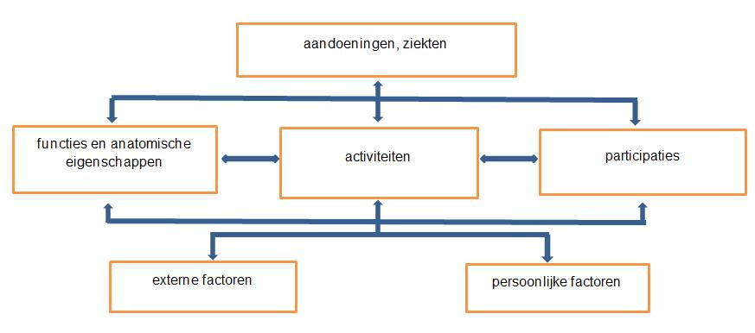

Aandoeningen/ziekten:

Functies en anatomische eigenschappen:

Activiteiten:

Participaties:

Externe factoren:

Persoonlijke factoren:

